OASIP-BackEnd SSA-5

End-point Url

|  |  |  |  |  |
| --- | --- | --- | --- | --- |
| Url | HTTP verb | Request Param | PathVariable | Description |
| /api/bookings | GET | page , pageSize ,  startTime |  | Get all EventBooking and filter by “startTime” |
| /api/bookings/{BookingId} | GET |  | BookingId | Get EventBooking with BookingId |
| /api/bookings/sortByCategory | GET | page , pageSize ,  category |  | Get EventBooking filter by “category” |
| /api/bookings/sortByPast | GET | page , pageSize |  | Get EventBooking filter by past of date |
| /api/bookings/sortBySpecify | GET | page , pageSize ,  date |  | Get EventBooking filter by current date |
| /api/bookings | POST |  |  | Add a new EventBooking |
| /api/bookings/{BookingId} | PUT |  | BookingId | Update an EventBooking with BookingId |
| /api/bookings/{bookingId} | DELETE |  | bookingId | Delete an EventBooking with BookingId |
| /api/categories | GET |  |  | Get all EventCategory |
| /api/categories/{CategoryId} | GET |  | CategoryId | Get EventCategory with CategoryId |
| /api/categories/{CategoryId} | PUT |  | CategoryId | Update an EventCategory with CategoryId |

BookingDTO

ตัว BookingDTO มีการใส่ validation ต่างๆเช่น การใส่ Size เพื่อกำหนดจำนวนคำของค่า String ใส่ NotNull เพื่อไม่ให้ค่านั้นเก็บค่าว่างปล่าว เป็นต้น

CategoryDTO

ตัว CategoryDTO มีการใส่ validation ต่างๆเช่น การใส่ Size เพื่อกำหนดจำนวนคำของค่า String ใส่ NotNull เพื่อไม่ให้ค่านั้นเก็บค่าว่างปล่าว เป็นต้น

**BookingController , BookingService and BookingRepository**

(BookingService)



เป็น method ที่หาค่าทั้งหมดของ Entity EventBooking

(BookingController)

เป็น method ที่ return ค่าจาก method ของ BookingService และแสดงค่าออกมาใน endpoint ที่กำหนดไว้

(BookingService)

เป็น method ที่รับค่า Integer bookingId และใช้คำสั่ง findById เพื่อหา EventBooking ด้วยการใช้ค่า booingId ที่รับมา

เป็น method ที่ return ค่าจาก method ของ BookingService และแสดงค่าออกมาใน endpoint ที่กำหนดไว้

(BookingRepository)



เป็นคำสั่งที่หาค่าทุกตัวใน EventBooking โดยใช้ค่า CategoryId และเรียงลำดับจากค่า StartTime ในอนาคต ไปยังอดีต

(BookingService)

เป็น method ที่เรียกใช้คำสั่งจากตัว repository ที่ใช้หาตัว EventBooking โดยใช้ค่า categoryId ในการหา

เป็น method ที่ return ค่าจาก method ของ BookingService และแสดงค่าออกมาใน endpoint ที่กำหนดไว้

(BookingRepository)



เป็นคำสั่งที่หาค่าทุกตัวใน EventBooking โดยที่ต้องมีค่า StartTime น้อยกว่าเวลาในปัจจุบันโดยเรียงลำดับจาก StartTime ที่ใกล้ปัจจุบันที่สุดไปยังอดีต

(BookingService)



เป็น method ที่เรียกใช้คำสั่งจากตัว repository ที่ใช้หาตัว EventBooking โดยใช้ค่า LocalDateTime ในการหา

(BookingController)

เป็น method ที่ return ค่าจาก method ของ BookingService และแสดงค่าออกมาใน endpoint ที่กำหนดไว้

(BookingRepository)



เป็นคำสั่งที่หาค่าทุกตัวใน EventBooking โดยต้องมีค่าระหว่าง StartTime 2 ตัวเรียงลำดับจากค่า StartTime oน้อยไปมาก

(BookingService)

เป็น method ที่เรียกใช้คำสั่งจากตัว repository ที่ใช้หาตัว EventBooking โดยใช้ค่า LocalDateTime 2 ตัวในการหา

(BookingController)

เป็น method ที่ return ค่าจาก method ของ BookingService และแสดงค่าออกมาใน endpoint ที่กำหนดไว้

(BookingService)

เป็น method ที่ทำการสร้างตัว EventBooking ขึ้นมาใหม่โดยมีการ set BookingName, Bookingemail, EventNoteไม่ให้มีช่องว่างหน้าและหลัง

(BookingController)

เป็น method ที่ return ค่าจาก method ของ BookingService และแสดงค่าออกมาใน endpoint ที่กำหนดไว้

(BookingService)

เป็น method ที่ทำการเข้าไปแก้ไขค่าของตัว EventBooking โดยการรับค่า bookingId เพื่อเข้าไปแก้ไขตัว EventBooking ตัวนั้นๆ และอัปเดตตัวที่แก้ไขเข้าไปแทนที่ตัวเก่าโดยมีการ set BookingName, Bookingemail, EventNoteไม่ให้มีช่องว่างหน้าและหลัง

(BookingController)

เป็น method ที่ return ค่าจาก method ของ BookingService และแสดงค่าออกมาใน endpoint ที่กำหนดไว้โดยได้มีการ check error ไว้ว่าถ้าไปแก้ไขตัว BookigName และ BookingEmail จะไม่สามารถแก้ไขได้และขึ้น error message

(BookingService)



เป็น method ที่ทำการลบ EventBooking โดยรับค่า BookingId เพื่อลบ EventBooking ตัวนั้น

(BookingController)

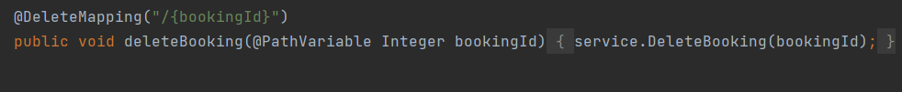

เป็น method ที่ return ค่าจาก method ของ BookingService และแสดงค่าออกมาใน endpoint ที่กำหนดไว้

**CategoryController and CategoryService**

(CategoryService)

เป็น method ที่หาค่าทั้งหมดของ EventCategory

(CategoryController)

เป็น method ที่ return ค่าจาก method ของ CategoryService และแสดงค่าออกมาใน endpoint ที่กำหนดไว้

(CategoryService)

เป็น method ที่หาค่า EventCategory โดยใช้ค่า categoryId เพื่อหา EventCategory ตัวนั้น

(CategoryController)

เป็น method ที่ return ค่าจาก method ของ CategoryService และแสดงค่าออกมาใน endpoint ที่กำหนดไว้

(CategoryService)

เป็น method ที่เข้าไปแก้ไขตัว EventCategory โดยใช้ค่า CategoryId เพื่อเข้าไปแก้ไข EventCategory ตัวนั้นและอัปเดตค่าเข้าไปแทน EventCategory ตัวเก่า และมีการ set CategoryName และ Description ไม่ให้มีช่องว่างตัวข้างหน้าและข้างหลัง

(CategoryController)

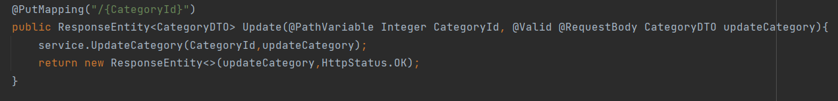

เป็น method ที่ return ค่าจาก method ของ CategoryService และแสดงค่าออกมาใน endpoint ที่กำหนดไว้

**Exeption**

(ApplicationExceptionHandler)

เป็น Exception ที่แสดงเมื่อมีการส่งข้อมูลผิดพลาด

เป็น Exeption ที่แสดงเมื่อหาค่าไม่เจอ